Конспект образовательной деятельности по познавательному развитию
(математика)
воспитатель: Медведева О.В
Нижегородская обл
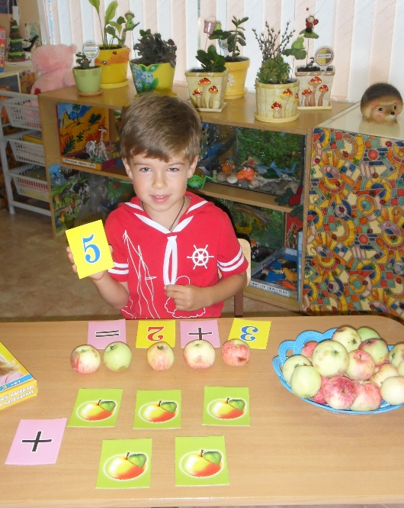
Тема: «Путешествие в сказочную страну»
Программное содержание:
- упражнять детей в счете, формировать представления о равенстве и неравенстве двух групп предметов на основе счета; сравнивать предметы по двум признакам закреплять порядковый счет.
Материалы и оборудование:
Компьютер «звук самолета»; геометрические фигуры: квадрат, треугольник, круг, прямоугольник; яблоня, красные и зеленые яблоки, раздаточный материал для каждого ребенка, мостики разной ширины,(широкий узкий) речку, медведица и медвежонок, картинки героев «Репки» показ ИКТ
Воспитатель: Здравствуйте, ребята!
Круг радости
Собрались все дети в круг
Я твой друг и ты мой друг
Крепко за руки возьмемся
И друг другу улыбнемся
Воспитатель:
- Ребята, я сегодня получила письмо от Буратино, и вот, что он нам пишет:
«Здравствуйте, ребята, когда я был в стране Знаний, то случайно потерял свой золотой ключик, он рассыпался у меня на несколько частей, я вам высылаю схему ключа, помогите мне, пожалуйста его собрать. В страну Сказок можно попасть только на волшебном ковре – самолете. Желаю вам удачи!»
Ребята, есть у меня волшебный «ковер-самолет» мы на нем и отправимся путешествовать. Воспитатель разворачивает «ковер-самолет», а там дырки в виде геометрических фигур.
Воспитатель: Дети, у нас большие проблемы, посмотрите, наш ковер оказался в дырках, мы не сможем отправиться на нем путешествовать. Это мышка прогрызла наш «ковер-самолет», давайте отремонтируем, поставим заплатки. Но посмотрите, наши дырки необычной формы, на что они похожи?
Дети: на геометрические фигуры.
Воспитатель: Ребята, у меня есть несколько фигур, давайте проверим подойдут они нам или нет. (на подносе лежат геометрические фигуры, дети накладывают и определяют те «заплатки», которые подходят для дырки на ковре).
Ребята, только вы не забывайте называть, какую геометрическую фигуру вы берёте.
Воспитатель: Наш ковер готов к полету. А теперь, друзья, все на борт.
(Воспитатель и дети становятся друг за другом и имитируют движение полета)
Руки в стороны — в полёт
Отправляем самолёт,
Правое крыло вперёд,
Левое крыло вперёд.
Раз, два, три, четыре —
Прилетел наш самолёт.
(Стойка ноги врозь, руки в стороны, поворот вправо; поворот влево.)
(аудио запись самолета)
Воспитатель: Вот мы и прилетели! Вокруг все сказочно красиво!
- Ой, ребята, смотрите, я нашла маленькую золотую фигурку, наверно эта фигурка от ключика Буратино! Давайте ее мы положим в конверт.
А перед нами необычная яблоня, у нее для вас задание (воспитатель читает задание по карточке)
«Поможете сосчитать мои яблоки. Сколько у меня красных и сколько зеленых яблок?»
Воспитатель: Наши ребята готовы тебе помочь.
Какие вы видите яблоки?
Дети:(красные и зеленые)
Воспитатель: Сколько красных яблок? (пять) .
Воспитатель: Сколько зеленых? (четыре)
(вывешивают на доску красные яблоки и зеленые яблоки, дети сравнивают и считают).
Дети: 5 красных, 4 зеленых
Воспитатель: Каких яблок больше?
Дети: Красных яблок больше.
Воспитатель: Каких яблок меньше?
Дети: Зеленых яблок меньше.
Воспитатель: Молодцы. Вы справились.
Воспитатель: ребята, смотрите я ещё нашла маленькую золотую фигурку. Давайте ее мы положим в конверт.
Дидактическая игра «помоги медведям»
Воспитатель: Ребята, яблочко нас привело к речке. Смотрите, а у речки медведица с медвежонком. Они не как не могут перейти. Давайте поможем им. Подойдите к столу. На столе у вас лежат полоски. Какие?
Дети: Одна — широкая, вторая – узкая.
Воспитатель: Чтобы перейти речку нам нужно построить мост. По какому мостику должна пройти медведица, а по какому мостику должен идти медвежонок?
Каждый выберите мостик нужной ширины? (Дети выполняют задание)
Воспитатель: Регина, что ты выбрала? Какую? Узкую или широкую? Почему?
Ребёнок: Я выбрала широкий мостик для медведицы, потому что медведица большая, с а узкий мостик для маленького медвежонка.(опрос нескольких детей)
Молодцы, мы с этим заданием справились.
Воспитатель: - Посмотрите, где-то должна быть деталь от ключика золотого. Вот она правильно, ребята. Давайте ее мы положим в конверт.
Воспитатель: Нам пора отдохнуть:
Физкультминутка «Посчитаем»
Сколько точек видишь в круге,
Столько раз поднимешь руки.
(Картинка)
Сколько елочек зеленых,
столько выполни наклонов.
(Картинка)
Мы присядем столько раз,
Сколько яблочек у нас.
(Картинка)
Столько раз сейчас подпрыгнешь,
Сколько пальчиков увидишь.
(Показ)
Столько ножкой ты притопнешь,
Сколько хлопну я в ладоши.
(Хлопки)
Воспитатель: Ой, посмотрите, впереди еще одна сказка. Внимательно посмотрите ребята, я предлагаю расставить игрушки по порядку, как они стояли в сказке, когда тянули репку.
Воспитатель:
Кто стоит между бабушкой и Жучкой?
Кто стоит за кошкой?
Кто стоит перед Жучкой?
Кто стоит около бабушки?
Кто стоит рядом с кошкой?
- Молодцы, справились и с этим заданием!
Воспитатель: Ой, а вот еще одна последняя золотая фигурка от ключика.

Воспитатель: Нам пора возвращаться. А вернемся мы в группу на волшебном поезде. Но для этого нам надо получить билеты, чтобы потом занять каждому определенное место.
Посмотрите внимательно на свои билеты
Что на них изображено.( геометрические фигуры разного цвета)
Я буду кондуктором : приготовьте свои билеты (проверка билетов и мест)
Воспитатель: - Ребята, посмотрите, у нас с вами получилось собрать все детали от ключика, какие вы молодцы! Давайте, приклеим все детали на схему, чтобы получился ключ.
Итог занятия:
- Путешествие подошло к концу! Вам понравилось путешествие по сказкам. На чём путешествовали?

